汤森路透：谁是最具影响力的科研精英

据统计，每年有超过900万科学工作者和学者在学术期刊上发表研究成果，产出的论文超过200万篇。面对如此巨大的产出，要甄别出每篇论文的价值是一项极具挑战性的工作。一篇被其他作者频繁引用的论文能够在引用数量上证明其重要性，汤森路透利用这一方法统计发布了《2015年全球最具影响力的科研精英》研究报告。该报告涵盖了自然科学和社会科学的主要领域，发布了最近十年在各领域中领先的科研精英，以及世界上顶尖科学家或高被引科学家排名（著作引用频次在最近两年快速上升的科学家）。

一、高被引科学家的确定及分布概况
（一）引用频次排在前1%的论文
《2015年全球最具影响力的科研精英》研究报告的数据和分析是汤森路透的文献计量学专家利用科研绩效分析平台（InCites）中的基本科学指标（Essential Science Indicators，ESI）数据库以及学术研究平台（Web of Science， WOS）中期刊论文发表数量，依据引文数据制定的科研绩效度量指标和科学发展趋势数据得出。在各类特征和指标中，ESI监测了最近十年中22个主要学科领域在其发表年份中被引用频次排在前1%的论文。这一系列论文被定名为高被引论文，从2003—2013年共有12万篇。
汤森路透的分析师确定了ESI各领域中发表多篇论文的作者姓名。根据论文发表的期刊，每篇论文仅属于一个学科领域。论文发表于《科学》（Science）和《自然》（Nature）等包含多学科领域的期刊上，其学科领域归属基于该论文引用的主要文献以及随后引用该论文的期刊来确定。比如，《科学》上的一篇论文引用的主要是免疫学领域的论文，并且也被免疫学领域期刊的论文所引用，这篇论文就被归在免疫学领域。论文一旦经过精确归类，高被引论文的作者也会根据其在21个ESI学科领域中（除去ESI数据库22个学科领域中的多学科领域）的高被引论文数量，被列入各个学科领域。当前被列为高被引科学家的共有3100多名。
（二）规模的确定
ESI所覆盖的专业领域在规模上有很大差异。一些学科领域中其期刊数量、论文作者和发表的论文数多于其他学科领域，因而有更多的高被引论文产生。比如，ESI中最大的领域是临床医学，约占整个数据库的12%，而经济学和商务领域的论文只占约2%。在确定ESI各领域中高被引科学家名单时，会考虑到每个ESI学科领域的相对规模（以高被引论文总数为衡量标准），在确定某一作者应有多少篇高被引论文才具备高被引科学家资格时，也采用了多种不同的门槛限定。图1反映的是在ESI的21个专业领域中居前十位的领域在规模及其相应产出的高被引科学家数量上的差异。

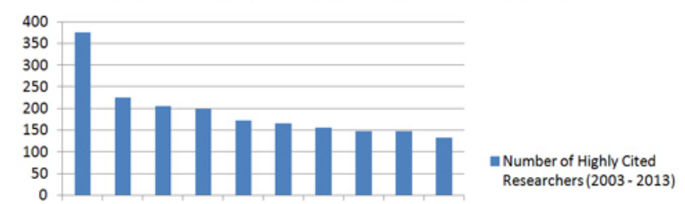
临
床医学
生物&生化
化学
分子生物学
植物&动物学
社会科学
工程学
神经病学
地球科学
环境/生态学
高被引科学家数量（2003-2013）

图1 高被引科学家数量最多的十大领域（2003—2013）

（三）国家
在2015年的3126名高被引科学家名单中，有1563名来自总部在美国的机构，占50%；英国跟随其后，但有一定差距；德国和中国的占比也相当强势（如图2所示）。此次发布的研究报告中，中国大陆的高被引科学家共有107位。与2014年相比，有39位中国大陆科研人员首次入选全球高被引科学家名录。

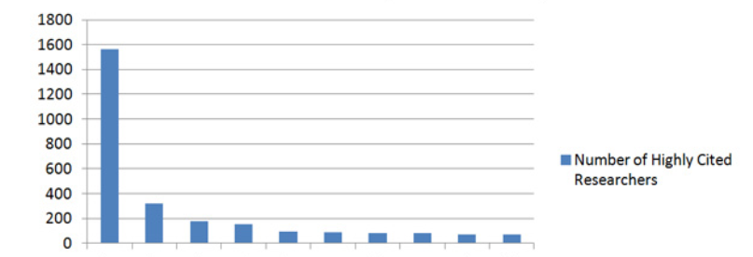
美国
德国
英国
中国
澳大利亚
加拿大
荷兰
日本
法国
瑞士
高被引科学家数量

图2高被引科学家数量最多的十大国家（2003—2013）

（四）研究机构
机构规模的大小也是影响论文产出多少的重要因素，有些研究机构汇集的高被引科学家数量较多（如表1所示），比如拥有众多综合型大学的系统或国家研究机构。高被引科学家人数最多的美国加州大学系统就是个例子，还有美国国立卫生研究院和中国科学院。然而，有一些规模不大的机构也初露锋芒，如华盛顿大学圣路易斯分校和麻省理工学院与哈佛大学的博德研究所（Broad Institute of MIT and Harvard），这两家机构的研究者贡献了多篇基因组学高被引论文，使得它们的高被引科学家数量有20多位。
表1 拥有较多高被引科学家的系统或机构
排名 | 所属单位 | 高被引科学家数量
1 | 加利福尼亚大学系统 | 165
2 | 哈佛大学 | 98
3 | 美国国立卫生研究院 | 85
4 | 斯坦福大学 | 60
5 | 伦敦大学 | 49
6 | 马克斯·普朗克学会 | 44
7 | 德克萨斯大学系统 | 40
7 | 中国科学院 | 40
9 | 杜克大学 | 33
10 | 牛津大学 | 28
10 | 麻省理工学院 | 28
10 | 欧洲分子生物学实验室 | 28
10 | 西北大学 | 28
14 | 华盛顿大学圣路易斯分校 | 27
15 | 布利甘和妇女医院 | 26
16 | 密歇根大学 | 25
16 | 普林斯顿大学 | 25
18 | 哈佛-麻省理工博德研究所 | 24
18 | 剑桥大学 | 24
20 | 鹿特丹伊拉斯谟大学 | 22
20 | 华盛顿大学 | 22
20 | 威康信托基金会桑格研究所 | 22

二、基于引用的评估方式
将引用率最高的论文进行排序是几种基于引用计量评估研究者影响力的方式之一。另外一种方法是以整个领域范围为基准，通过比较每篇论文的总被引频次来测定其相对影响力。没有哪一种方法能够做到在范围或结果上既全面又理想，任何一种测算方法都有可能将一些颇有建树应被选入、而又恰巧不符合目前这一标准的研究者排除在外。但是，用来鉴定高被引科学家的这一方法具有一个优势，即能够反映出处于事业生涯早中期研究者近期的贡献，该方法并不依赖总被引频次，因为总被引频次有利于那些引文数据经过多年累计的作者。
三、当前“最热门”的科学家
《2015年全球最具影响力的科研精英》研究报告还评估出部分近期产出大量热门论文（近期工作引发了即刻关注和具备即时实用性）的科学家。这些论文发表于近两年之内，一经发表便吸引了大量引用者，引用率比同一期刊的其他类论文高出很多。最热门科学家共有19名，分别来自基因组学、公共卫生和可再生能源等研究领域（如表2所示）。不可否认的是，高被引科学家和最新遴选出的最热门科学家所从事的工作在当前整个学术与科学研究中都处于核心地位，值得关注。
表2 近期热门论文作者——“热门”中的“热门”
姓名 | 所属单位 | 研究领域 | 热门论文数量
Stacey B. Gabriel | 哈佛-麻省理工博德研究所 | 基因组学 | 25
Henry J. Snaith | 牛津大学 | 物理学/  材料学 | 24
Christopher J. Murray | 华盛顿大学 | 全球健康 | 22
Eric S. Lander | 哈佛-麻省理工博德研究所 | 基因组学 | 21
Gad Getz | 哈佛-麻省理工博德研究所 | 基因组学 | 20
Matthew Meyerson | 哈佛-麻省理工博德研究所 | 基因组学 | 19
Michael Grätzel | 洛桑联邦理工学院 | 材料学 | 19
David (Xiong Wen) Lou | 南洋理工大学 | 化学/材料学 | 19
Alan D. Lopez | 墨尔本大学 | 健康指标 | 16
Theo Vos | 华盛顿大学 | 全球健康 | 16
Mohammed K. Nazeeruddin | 洛桑联邦理工学院 | 材料学 | 16
Hua Zhang | 南洋理工大学 | 材料学 | 16
Mohsen Naghavi | 华盛顿大学 | 全球健康 | 15
Yang Yang | 加州大学洛杉矶分校 | 材料学 | 15
Yi Cui | 斯坦福大学 | 材料学 | 15
Michael S. Lawrence | 哈佛-麻省理工博德研究所 | 基因组学 | 14
Scott L. Carter | Dana-Farber癌症研究所 | 基因组学 | 14
Kristian Cibulskis | 哈佛-麻省理工博德研究所 | 基因组学 | 14
Feng Zhang | 麻省理工学院 | 生物医学  工程 | 14

参考文献
[1]The World's Most Influential Scientific Minds [EB/OL].http://stateofinnovation.thomsonreuters.com/the-worlds-most-influential-scientific-minds-2015.
[2] 汤森路透发布2015年全球最具影响力的科研精英报告[EB/OL].
http://thomsonreuters.cn/news-ideas/pressreleases/scientificminds.
编译：宋颖 高晓巍 中国科协创新战略研究院

